Escola Municipal de Educação Básica Augustinho Marcon.
Catanduvas, outubro de 2020.
Diretora: Tatiana Bittencourt Menegat.
Assessora Técnica Pedagógica: Maristela Apª. Borella Baraúna.
Assessora Técnica Administrativa: Margarete Petter Dutra.
Professora: Marli Monteiro de Freitas.
Aluno(a):
2º ano

SEQUÊNCIA DIDÁTICA – ARTES
26/10/2020 A 30/10/2020

TEMA: SOMOS DE TODAS AS CORES

CONTEÚDO: DESENHO E PINTURA.
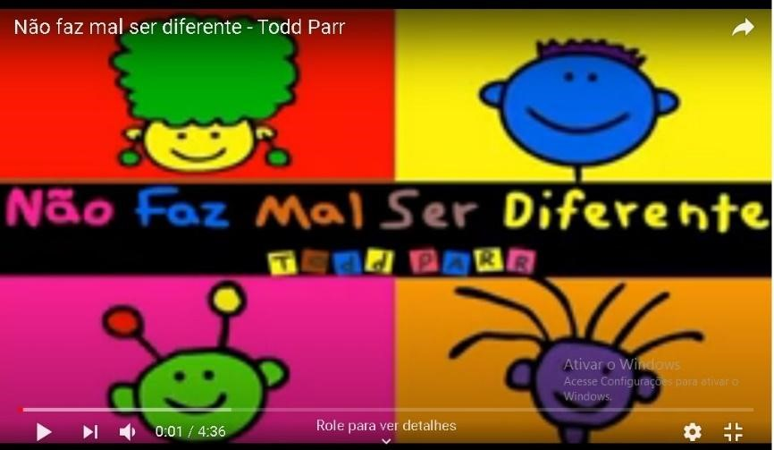

O NOSSO PAÍS, FOI CONSTRUÍDO POR POVOS DE MUITAS CULTURAS E CORES. A CULTURA DO BRASIL OCORREU ATRAVÉS DA MISTURA DE VÁRIOS POVOS. COMEÇOU COM O BRANCO, O ÍNDIO E O NEGRO. DEPOIS MISTUROU CADA VEZ MAIS!

1 - ATIVIDADE: ASSISTA AO VÍDEO QUE A PROFESSORA ESTARÁ POSTANDO NO GRUPO OU VOCÊ TAMBÉM PODERÁ ACESSAR O LINK HTTPS://WWW.YOUTUBE.COM/WATCH?V=IVAIAUKTIBU
OBSERVE AS IMAGENS ABAIXO COM BASTANTE ATENÇÃO, VEJA COMO AS PESSOAS SÃO DIFERENTES UMAS DAS OUTRAS.

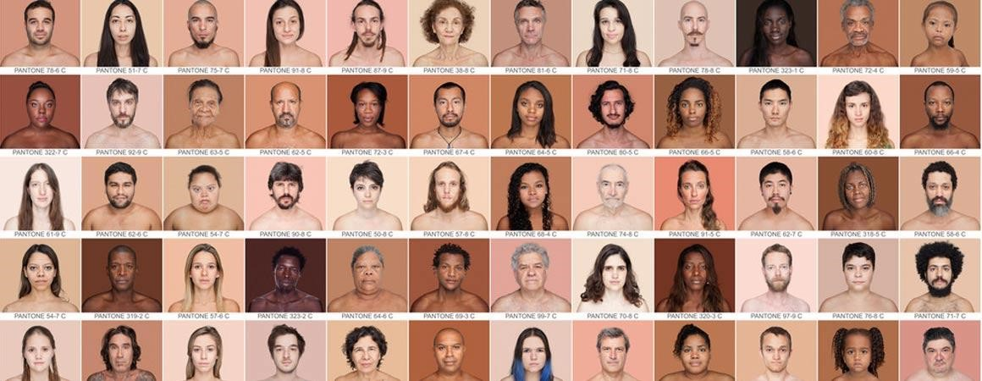

2 - ATIVIDADE: AGORA QUE VOCÊ ASSISTIU AO VÍDEO E OBSERVOU AS IMAGENS, RECORTE DE REVISTAS E JORNAIS PESSOAS DE DIFERENTES IDADES, CORES E TAMANHOS E FAÇA COLAGEM NO CADERNO. NÃO ESQUEÇA DE COLOCAR DATA E TÍTULO.

REGISTRE POR VÍDEOS E FOTOS E MANDE NO PARTICULAR DA PROFESSORA MARLI.

ÓTIMA SEMANA!!!

